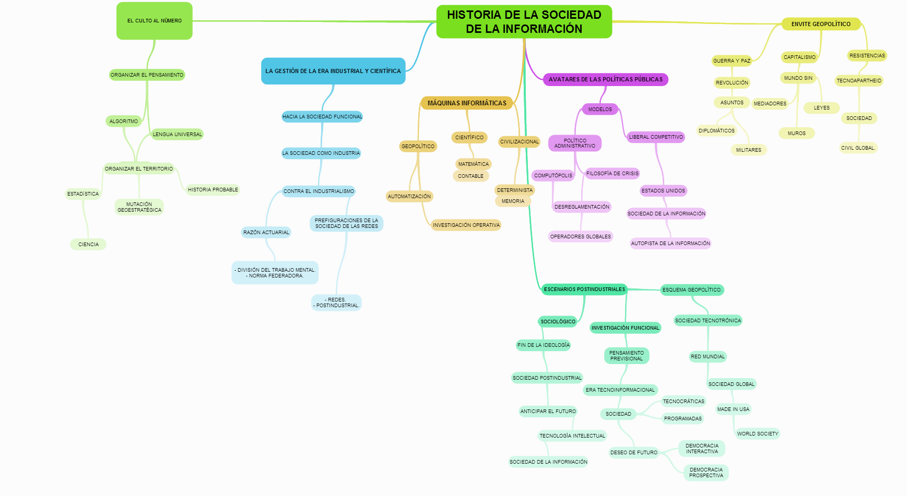
EQUIPO 2
DIANA ARRIAGA
MA.DE LOURDES GONZÁLEZ
MIGUEL GONZÁLEZ
BERENICE RODRÍGUEZ

